Таращанська гімназія «Освіторія»
Таращанської районної ради Київської області

ПРОТОКОЛ
педради
від 26.10.2025 № 2
Голова – Людмила КОВАЛЕНКО - директор гімназії
Секретар – Марія Леващук
Присутні: 18 осіб ( список додається)
ПОРЯДОК ДЕННИЙ
1.Про вибір моделі оцінювання та заповнення журналу відповідно до нових рекомендацій.
1. СЛУХАЛИ;
Людмилу КОВАЛЕНКО, директора гімназії про моделі оцінювання та заповнення журналу відповідно до нових рекомендацій. У МОН пропонують три моделі оцінювання та заповнення журналу: 1. У першій моделі вчитель/-ка може виводити семестрову оцінку, у якій враховуються підсумкові роботи за однією або декількома групами результатів, а також беруться до уваги поточні оцінки за групами результатів. 2. Друга модель оцінювання, як і перша, передбачає, що впродовж семестру фіксуються досягнення учнів за кожною групою результатів, а наприкінці семестру учнівству пропонується комплексна підсумкова робота за кожної з груп результатів. 3. Третя модель оцінювання передбачає, що семестрова оцінка виставляється за підсумками комплексної підсумкової роботи або на основі підсумкових робіт за однією або декількома групами результатів з урахуванням тематичного оцінювання.

ВИСТУПИЛИ:
- Галина ХУДИК, вчителька математики, яка запропонувала обрати 3 модель.
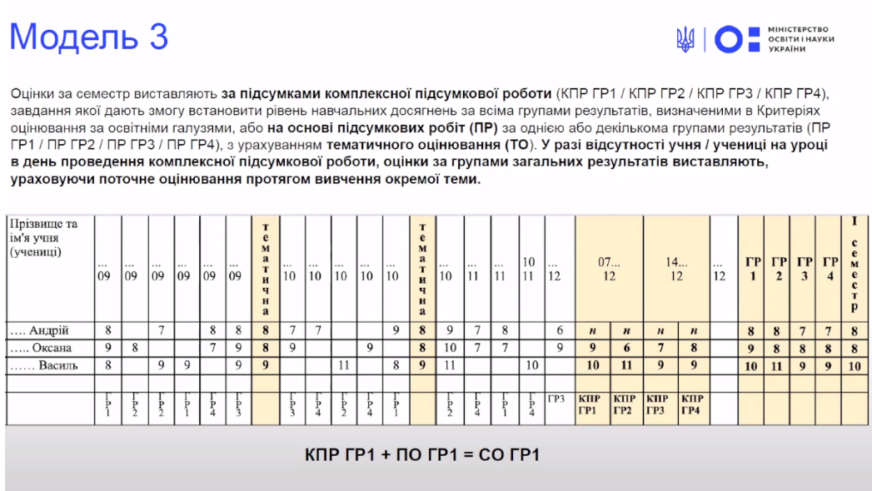
У цій моделі вчителі можуть користуватися звичним тематичним оцінюванням, яке фіксуватиме, що тему пройдено й учні мають за неї певні оцінки. Але незрозуміло, які саме групи результатів приховує тематична оцінка і як виставляти семестрове оцінювання, яке має базуватися на чотирьох групах результатів.
Може бути так, що дитина на уроках має високі оцінки з аудіювання та читання, але низький бал із письмової взаємодії. Вчителька ставить тематичну оцінку 8 балів, але ні дитина, ні батьки не розуміють, що саме їй не вдається і над чим треба попрацювати.
Тому в третій моделі, крім тематичного оцінювання, важливо час від часу фіксувати поточними оцінками в журналі ті групи результатів, які вчителька/-ль хоче оцінити й вважає, що ці оцінки можуть вплинути на семестрове оцінювання.
Якщо раптом учень чи учениця пропустить підсумкову роботу, учитель/-ка може взяти до уваги поточні оцінки, виставлені за групами результатів.
Підсумкові роботи (комплексні або підсумкові за групами результатів) у цій моделі не обов’язкові. Обов’язковим є фіксування результатів навчання за групами результатів упродовж семестру, бо без цього вчителям складно вивести підсумкову оцінку за семестр.
Іншими словами, учень чи учениця можуть пропустити комплексну або підсумкову роботу. Та якщо він/вона має поточні оцінки за різні види робіт (тобто різні групи результатів) упродовж семестру, у вчителів є та база, спираючись на яку можна вивести семестрову оцінку.
- Світлана МАЙСТРЕНКО, вчителька англійської мови, запропонувала в мовно-літературній освітній галузі ІНОЗЕМНІ МОВИ залишити 4 ГР, оскільки недоцільно з’єднувати такі види перевірки як «Аудіювання» та «Читання».
- Інна ПОЛІЩУК, вчителька української мови, запропонувала ввести ГР в поточне оцінювання, з відповідним позначенням ГР1, ГР2, ГР3, ГР4, і враховувати їх при виставленні тематичних оцінок.
УХВАЛИЛИ:
1.Затвердити 3 модель оцінювання для заповнення журналу відповідно до нових рекомендацій з внесенням таких змін:
- групи результатів, відповідно до вимог галузі (МОВНО-ЛІТЕРАТУРНА ОСВІТНЯ ГАЛУЗЬ – 4, МАТЕМАТИЧНА ОСВІТНЯ ГАЛУЗЬ – 3, ГРОМАДЯНСЬКА ТА ІСТОРИЧНА ОСВІТНЯ ГАЛУЗЬ – 3, ПРИРОДНИЧА ОСВІТНЯ ГАЛУЗЬ – 3, ІНФОРМАТИВНА ОСВІТНЯ ГАЛУЗЬ – 4, СОЦІАЛЬНА ТА ЗДОРОВ ’ЯЗБЕРЕЖУ ВАЛЬНА ОСВІТНЯ ГАЛУЗЬ – 3, ТЕХНОЛОГІЧНА ОСВІТНЯ ГАЛУЗЬ - 4, МИСТЕЦЬКА ОСВІТНЯ ГАЛУЗЬ – 3, ОСВІТНЯ ГАЛУЗЬ “ФІЗИЧНА КУЛЬТУРА” – 3) проводити в поточному оцінюванні і враховувати при виставленні тематичних оцінок;
- тематичні оцінки враховувати при виставленні семестрових;
- семестрові оцінки виставляти на основі тематичних оцінок і груп результатів;
- в мовно-літературній освітній галузі іноземні мови такі види перевірки як «Аудіювання» та «Читання» розділити на дві групи результатів, відповідно ГР1 – аудіювання, ГР4 – читання.

Голова Людмила КОВАЛЕНКО
Секретар Марія Леващук
Додаток 1

Список педагогічних працівників присутніх на педраді

1. Губань Людмила Павлівна
2. Коваленко Людмила Василівна
3. Кротенко Наталія Миколаївна
4. Єрмолаєнко Світлана Станіславівна
5. Леващук Марія Миколаївна
6. Гнатенко Володимир Вікторович
7. Майстренко Світлана Володимирівна
8. Міхолап Ірина Петрівна
9. Заверталюк Олександр Петрович
10. Поліщук Інна Олександрівна
11. Савченко Людмила Анатоліївна
12. Сич Дмитро Вікторович
13. Федченко Антон Леонідович
14. Худик Галина Михайлівна
15. Яременко Віталіна Миколаївна
16.Мельниченко Тетяна Олександрівна
17.Худик Петро Володимирович
18.Третяк Тетяна Олексіївна

